Geopolítica del litio. Industria, ciencia y energía en Argentina

Se titula "Geopolítica del litio. Industria, ciencia y energía en Argentina". Fue elaborado en conjunto por Melisa Argento, Julián Zicari, Ariel Slipak, Florencia Puente y Bruno Fornillo, miembros del Consejo Latinoamericano de Ciencias Sociales (CLACSO). ¿Cuál es el potencial del litio en Argentina? Una propuesta para implementar políticas de Estado.

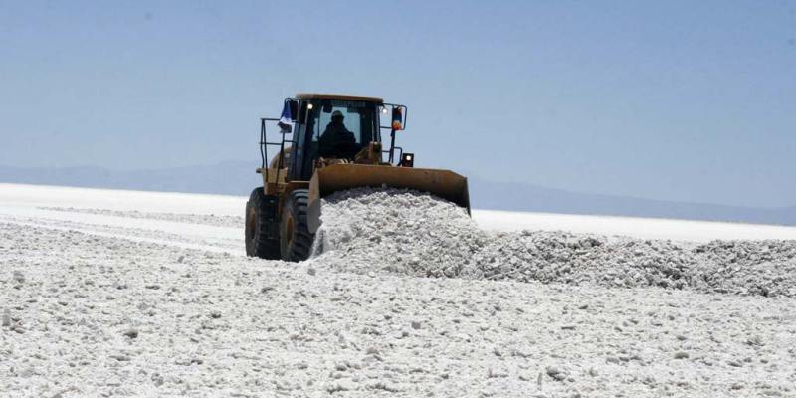

La diferencia de precio entre el litio y la batería es significativa: una tonelada de carbonato de litio cuesta alrededor de 6.000 U$D mientras que una batería de auto, que utiliza alrededor de 10 Kg, entre 10.000 y 20.000 U$D, lo que demuestra la importancia que tiene para nuestro país agregar valor a la materia prima. **Bruno Fornillo**, uno de los expertos que participó de la elaboración del libro [(descargar libro)](http://www.clacso.org.ar/libreria-latinoamericana/libro_detalle.php?orden&id_libro=1000&pageNum_rs_libros=0&totalRows_rs_libros=965) contó sobre la investigación, en una entrevista para energiaestratégica.com.

**¿Cómo surge la idea de escribir el libro?**

*Nuestro interés por el litio se origina en el tiempo que algunos de los autores del libro pasamos en Bolivia desde el año 2006 para realizar nuestras tesis de doctorado. Allí, en medio de esa permanente esperanza boliviana que siempre avizora un recurso que salvará al país de la pobreza, revirtiendo la expoliación sufrida desde el lejano Potosí, el litio fue identificado tempranamente como una riqueza. Al comprobar que la Argentina también poseía reservas significativas, tomamos la decisión de abocarnos a investigar la dinámica del recurso en nuestro país de un modo integral. En el libro Geopolítica del litio. Industria, ciencia y energía en Argentina intentamos abordar todas sus facetas.*

**¿Cuál es el potencial del litio en Argentina?**

*La Argentina cuenta con cerca del 13% de las reservas en Salmuera de litio, al día de hoy las menos costosas de extraer, y junto a Bolivia y Chile conforma el “Triángulo del litio”, que contiene el 80 por ciento de las reservas en salmueras del planeta. El litio es un elemento químico de alto potencial, ya que es central para la confección de baterías (a causa de ello la provincia de Jujuy supo declararlo Recurso Natural Estratégico).*

**¿Hay algún plan para agregar valor al litio en nuestro país? ¿O sólo se está exportando para utilización en el exterior?**

*Actualmente, la Argentina solo exporta, siendo el tercer exportador mundial (la empresa provincial jujeña JEMSE en un futuro tendrá un pequeño porcentaje de la extracción del Salar de Olaroz). En nuestro país hubo diferentes iniciativas para agregar valor al recurso, tras el intento de confeccionar la batería. Hoy por hoy existen diversas opciones, pero la más importante radica en YTEC –empresa mixta CONICET-YPF-, donde se encuentran los científicos que más saben de baterías de litio. La apuesta es prometedora porque incluye a la mayor empresa energética del país, que es semi-publica, junto a los principales investigadores. Si, sería preciso que YTEC se aboque a producir baterías antes que a transferir su capacidad tecnológica a privados, dado que el potencial de las baterías de litio es muy amplio. Y, al mismo tiempo, es necesario darle prioridad a este emprendimiento.*



Bruno Fornillo, CLACSO.

**¿Qué posibilidades abre en el campo de las energías renovables semejante potencial de litio? ¿Es la llave para impulsar autos eléctricos?**

*Efectivamente, esta es la pregunta clave. Descontando las baterías para netbooks, celulares, tablets, etcétera, las baterías de litio actualmente son las predominantes en la tracción de los autos eléctricos, y pueden serlo en el transporte público, con todo lo que eso implica en términos de reducción de CO2, sustitución de combustible fósil, etcétera (en un futuro puede haber sustitutos, acumuladores de hidrógeno por ejemplo, por eso es necesario reforzar la industria y la investigación sobre baterías en general). Pero hay más: se espera que el mercado de almacenamiento de energía para los sistemas de energía renovable sea tan amplio como el de los automóviles eléctricos.*

*En los hechos, la porción en la matriz energética que ocupan los combustible fósiles deberá ir siendo reemplazada tendencialmente por generación eléctrica. Una de las mayor automotrices de autos eléctricos, Tesla Motors, ha sacado a la venta un modulo de almacenamiento de energía para hogares, base para la instalación de redes inteligentes de utilización de energía. Otro caso ilustrativo se da en Alemania: la producción primaria de energía eólica del Mar del Norte se estabilizará con reservorios de energía. En suma, estamos hablando de que las baterías de litio están en el corazón de un futuro sistema energético soportado en energías renovables y en movilidad eléctrica.*

